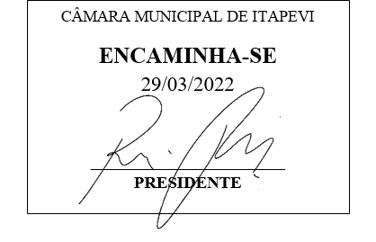**Indicação Nº 1288/2022**

**Súmula:** Indico ao Poder Executivo, na pessoa do Excelentíssimo Prefeito Sr. Igor Soares Ebert, que oficie junto ao Governo do Estado para que Itapevi seja inclusa no Programa Bom Prato Móvel.

**INDICO** à Mesa, após ouvido o Douto Plenário na forma regimental vigente, para que seja oficiado junto ao Poder Executivo, na pessoa do Excelentíssimo Prefeito Sr. Igor Soares Ebert, que oficie junto ao Governo do Estado para que Itapevi seja inclusa no Programa Bom Prato Móvel.

**Justificativa**

Senhor Presidente,

Douto Plenário,

A referente indicação se faz necessária devido à alta demanda do Bom Prato da cidade de Itapevi, e como sabemos com a pandemia muitas pessoas perderam o emprego e o Bom Prato tornou-se a “salvação” de muitas famílias, mas infelizmente a demanda é muito maior que a capacidade de atendimento da unidade fixa do Bom Prato de Itapevi. O projeto inovador tem como objetivo alcançar bolsões de pobreza a mais de 2 km de uma unidade fixa e que não possuem recursos para deslocamento. Além disso, é possível atender emergências e calamidades em qualquer local do estado, para distribuições de refeições as vítimas.

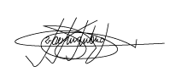Conto com o apoio dos nobres pares e aproveito para renovar meus protestos de estima e consideração.

Sala das Sessões Bemvindo Moreira Nery, 24 de março de 2022

Marcelo Aparecido Antônio

Vereador “Marcelo Alemar”

PODEMOS